实现对顺序表的增删查改以及打印
下面这个代码是一开始就定义好的数组大小，现在说一下我的顺序表的大概思想吧。

增
增也就是要对组数进行插入操作，插入又分为三种情况，头插，尾插和指定下标的插入；其实也可以直接看成一种情况，那就是指定位置插入，头插也就是把位置设定成第0个元素，尾插就是把把位置设定成size所在的地方，下面我对三种情况具体分析。
头插：首先要判断数组是否已满，如果数组已满则要给反馈一个信息给用户，提示数组已经满了。如果没满找到size的位置，将前一个的值一个一个移到后一个上去，将最前面的位置空下来，把值插入进去，然后size加一。
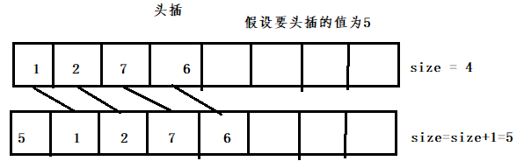​
尾插：也要判断数组是否已满，如果数组已满则要给反馈一个信息给用户，提示数组已经满了。如果没满找到size的位置，将值插入到size所在位置上，然后size加一。
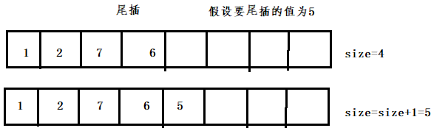​
指定位置插入：也同样要判断数组是否已满，如果数组已满则要给反馈一个信息给用户，提示数组已经满了。如果没满再判断size的是否为0，如果size为0并且指定插入的位置也为零的话，那么就将值直接插入，size加一，接着判断要插入的位置是否在1到size之间，是否找到size的位置，定义一个临时变量i，让其开始等于size的值，从后往前移动，将前一个的值一个一个移到后一个上去，移动一个，i减一，直到i到达指定位置，将值插入进去，最后size加一。
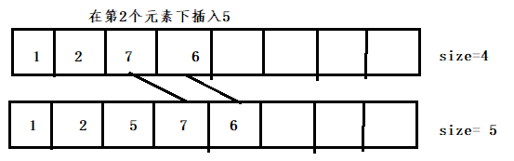​

删
删和插入一样也分成三种，头删，尾删和指定位置删除。也同样可以看成是一种指定位置删除，下面我就只详细的说一下指定位置的删除。
指定位置index的删除：首先判断index的值是否大于0并且小于size，如果不是，抛出一个异常告诉用户index值不合法；如果满足要求，那么定义一个临时变量i，让i的值等于index，将i的下一个的值赋给i,也就是前移，直到i的值等于size的前一个的值，然后size减一，删除操作完成。
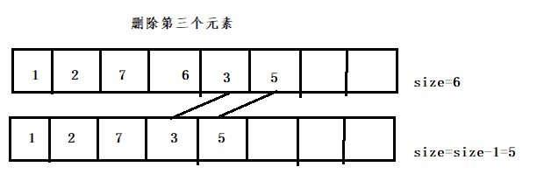​

查
查就是在顺序表中查找有没有指定的element值，如果有就返回该下标（这个代码是返回所有出现element值的下标）。首先判断顺序表是否为空，即size是否为0。如果size==0；直接返回，告诉用户该顺序表为空；如果size != 0，那么就定义一个临时变量从前往后找，如果找到element，就将下标输出，继续下一次查找，直到i的值为size，结束查找；如果该顺序表中没有element值就提示用户，该顺序表中不存在element值。我在下面查找的代码中用了一个临时变量index来记录是否出现过element，如果出现指定的element，那么index的值会小于size的值，否则index的值会等于size。

改
对于修改的话，其实很简单，顺序表不为空的情况下，只需要先判断要修改的下标是否是大于0,并且小于size的，如果是就直接将值放入到指定的下标即可。
public class MyArrayList {
private int[] array;
private int size; //记录顺序表中已有的个数

//构造方法
public MyArrayList() {
//1.申请空间
array = new int[20];
//2.初始化个数
size = 0;
}
//增加
//1.尾插
public void pushBack(int element){
if(size < array.length && size >=0){
array[size] = element;
size++;
}else{
throw new UnsupportedOperationException("顺序表已满！");
}
}
//2.头插
public void pushFront(int element){
if(size < array.length){
for (int i = size - 1; i >= 0 ; i--) {
array[i + 1] = array[i];
}
array[0] = element;
size++;
}else if(size == 0){
array[size] = element;
size++;

}else{
throw new UnsupportedOperationException("顺序表已满！");
}
}
//3.插入到指定index下标的元素
public void insert(int index,int element){ //index为下标
if(size == 0 && index == size){
array[index] = element;
size++;
}else if (size < array.length && size >= 1){
if(index < size && index >= 0 ){
for(int i = size;i>index;i--){
array[i] = array[i-1];
}
array[index] = element;
size++;
}else{
throw new UnsupportedOperationException("index为不合法下标！");
}
}else{
throw new UnsupportedOperationException("顺序表已满！");
}

}

//删除
//1.尾删
public void popBack(){
if(size <= 0){
throw new UnsupportedOperationException("当前顺序表为空！");
}else{
size--; //为了获取下标
array[size] = 0;
}
}
//2.头删
public void popFront(){
if(size <= 0){
throw new UnsupportedOperationException("当前顺序表为空！");
}else {
for (int i = 1; i < size; i++) {
array[i - 1] = array[i];
}
size--;
}
}
//3.删除指定index下标的元素
public void popinsert(int index){
if (index < 0 || index >= size){
throw new UnsupportedOperationException("index值不合法！");
}else {
for (int i = index; i < size - 1; i++) {
array[i] = array[i + 1];
}
size--;
}
}
//查(查找出所有值为element的下标)
public void Find(int element){
int index = 0;
int i = 0;
while ( i < size) {
if (array[i] == element){

System.out.println(i + " ");
i++;
}else{
index++;
}
}
if (index==size){
System.out.println("顺序表中不存在element值");
}
}
//改
public void Alter(int index,int element){
if(size!=0){
if(index < 0 || index >= size){
throw new UnsupportedOperationException("index下标不合法！");
}else{
array[index] = element;
}
}else{
throw new UnsupportedOperationException("顺序表为空！");
}
}
//打印
public void print(){
System.out.println("打印顺序表：");
for (int i = 0; i < size ; i++) {
System.out.print(array[i] + " ");
}
}

//测试
public static void main(String[] args) {
}
}

